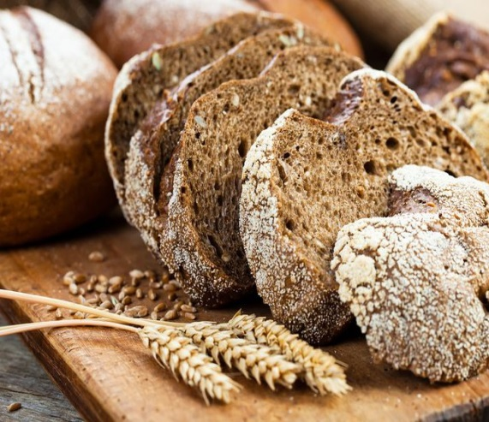



**Хлеб – всему голова!**

Почему же ржаной хлеб полезен для здоровья?

1. В ржаном хлебе, особенно в цельнозерновом, много полезных для здоровья питательных веществ, которых не дают другие продукты. Ржаной хлеб является ***диетическим*** продуктом для сердца. Он cодержит волокна, которые помогают выводить избыток холестерина, а также *снижают риск развития сердечно-сосудистых заболеваний*.
2. Из ржаного хлеба мы получаем много ***клетчатки***, которая помогает ускорить пищеварение и предотвращает запоры.
3. Пищевые волокна связывают вредные вещества в кишечнике, выводя их из организма и *снижают риск развития рака толстой кишки*.
4. Ржаной хлеб является ***источником «медленных» углеводов***, то есть при употреблении ржаного хлеба в пищу, уровень глюкозы в крови остается стабильным в течении длительного периода времени.
5. Ржаной хлеб, без содержания сахара, является лучшим средством *поддержания нормального уровня глюкозы* в крови для диабетиков.
6. Ржаной хлеб наполнен ценными ***растительными белками***, являющимися жизненно важными ферментами, которые регулируют метаболизм.
7. Ржаной хлеб содержит ***жирные кислоты***, которые необходимы для усвоения жирорастворимых ***витаминов A, D и E***. Они полезны для костей, зубов, волос, кожи и кровеносных сосудов.
8. Цельнозерновой ржаной хлеб является водорастворимым источником ***витаминов группы B***. Эти витамины необходимы нервной системе и коже.



**Ржаной хлеб** содержит значительное количество минералов, которые необходимы для метаболизма организма. Благодаря этому, он влияет на нашу нервную систему, мышцы, скелет и сердечно-сосудистую систему, поддержку иммунной системы. Ржаной хлеб является источником фосфора, магния, цинка, селена, кальция, калия и железа. Железа, находящегося в ржаном хлебе, необходимого для кроветворения, даже больше, чем в филе говядины.